第１章　序論

１．１　本研究の背景

　音楽とは，音楽作りと聴取実践をとりまく社会・文化的交渉の中から生み出される音の意味関係にもとづいて，パフォーマティブに作り出されていく音の世界であり，それを作り出すと同時に，そこから育まれていく人間の結びつきであると再定義できる［１］．そして音楽行為に関して，現代では主に「作曲」「演奏」「鑑賞」の３要素が基本であると考えられており，こうした行為をするにあたって楽譜という媒体が非常に重要になってくる．楽譜とはある約束に従って音楽を書き表したものである．この楽譜という媒体により，ある者に作曲された音楽は時代や場所を超え，様々な人に再現芸術として演奏され，鑑賞されることが可能になるのである．これは先に述べた中村美亜氏による音楽の定義に他ならず，音楽の世界における楽譜の重要性を物語っている．

　楽譜と聞いてまず一般的に想像されるのは西洋の五線譜であろう．これは５本１組の線からなる五線が数段書かれている「五線紙」に音符や音楽記号を記して楽譜とするものであり，歴史的には１７世紀を境に広く普及し定着したといわれる．縦軸方向に音の高さ（音高）が割り当てられ，高い音が上方に低い音が下方に書かれる．また横軸方向が時間を表しており，左から右へと経過する．つまり五線譜は２次元平面上に音を記すことで，縦横のパラメーターを用いて音の高さと時間の経過を表現している．このような記載方法により，たとえ音楽に精通していない人であっても，この音は高そうだ，このあたりは音がたくさん重なりそうだ，といった直感的理解も可能である．

　ただ２次元平面上に音を配置する都合上，縦横の位置関係で扱える音の情報は２つのみに限定されてしまう．そこで扱いきれない情報，例えば音の強さに関しては小節ごとに「ｆ」（フォルテ）や「ｐ」（ピアニッシモ）といった記号を付属するという手段が採られてきたが，これはそれぞれ「ｆ」や「ｐ」の記号の意味を知らないと解読が不可能であり，前に述べたような直感的理解とはかけ離れた表現方法である．

　情報を追加するにあたり，記号を付加するのとは別の方法として，複数の縦軸を用いることも有効な手段でなる．図１．２はMIDIシーケンサ「Domino」のピアノロール画面である．「音高−時間経過」を表す画面と「音量−時間経過」を表す画面が用意されており，２次元平面内で３種類の音情報を定義している．この方法で記譜を行う場合作曲者は２つの画面を操作しなければならず，また楽譜を読む者も２つの画面を確認しなければならないという障害が発生する．

　この他にも２０世紀の初頭から図形楽譜と呼ばれる多彩な楽譜が出現してきたが，２次元世界に留まるが故，表現しきれない情報は捨象してしまうか，あるいは記号や文字を用いて情報を付加するという手段を採らざるを得なかった．ここで音楽行為の３要素を鑑みるに，楽譜に関しても「作曲者」「演奏者」「鑑賞者」の誰にとっても明解であることが求められるのではないだろうか．特に「鑑賞者」は音楽に関して十分な知識を有するとは限らないため，詳細な部分については理解が及ばなくとも楽譜を視覚的に捉え，ある程度の直感的理解を得られることは大切である．

１．２　本研究の目的

　本研究では，３次元空間内に音を打ち込むシステム「」を制作する．

本システムでは，音情報と各次元を次のように割り当てた．

ｘ軸：時間

ｙ軸：音高

ｚ軸：音量

直方体のｘスケール：音価

直方体の色：音色

緑：正弦波

赤：矩形波

青：三角波

黄：鋸波

特に，奥行き方向の軸を追加する点において，本システムは従来の平面的な楽譜から逸脱しており，１つの画面内により多くの情報を表現することが可能となる．また音量に関しては，たとえ音楽初心者であっても「ｆ」や「ｐ」の意味を学ぶ必要がなく，遠くにある音は小さく近くにある音は大きい，といった直感的理解が容易になると考えられる．

第２章　本システム「」について

　この章では本システム「」の概要，操作方法，音生成に関わるプログラムについて述べる．

２．１　概要

　「」は従来の平面楽譜に奥行方向の軸を付加し，その位置情報によって音量を表現するピアノロールである．システムの制作にはUnity［２］を用いた．以下に「」のインターフェースを示す．

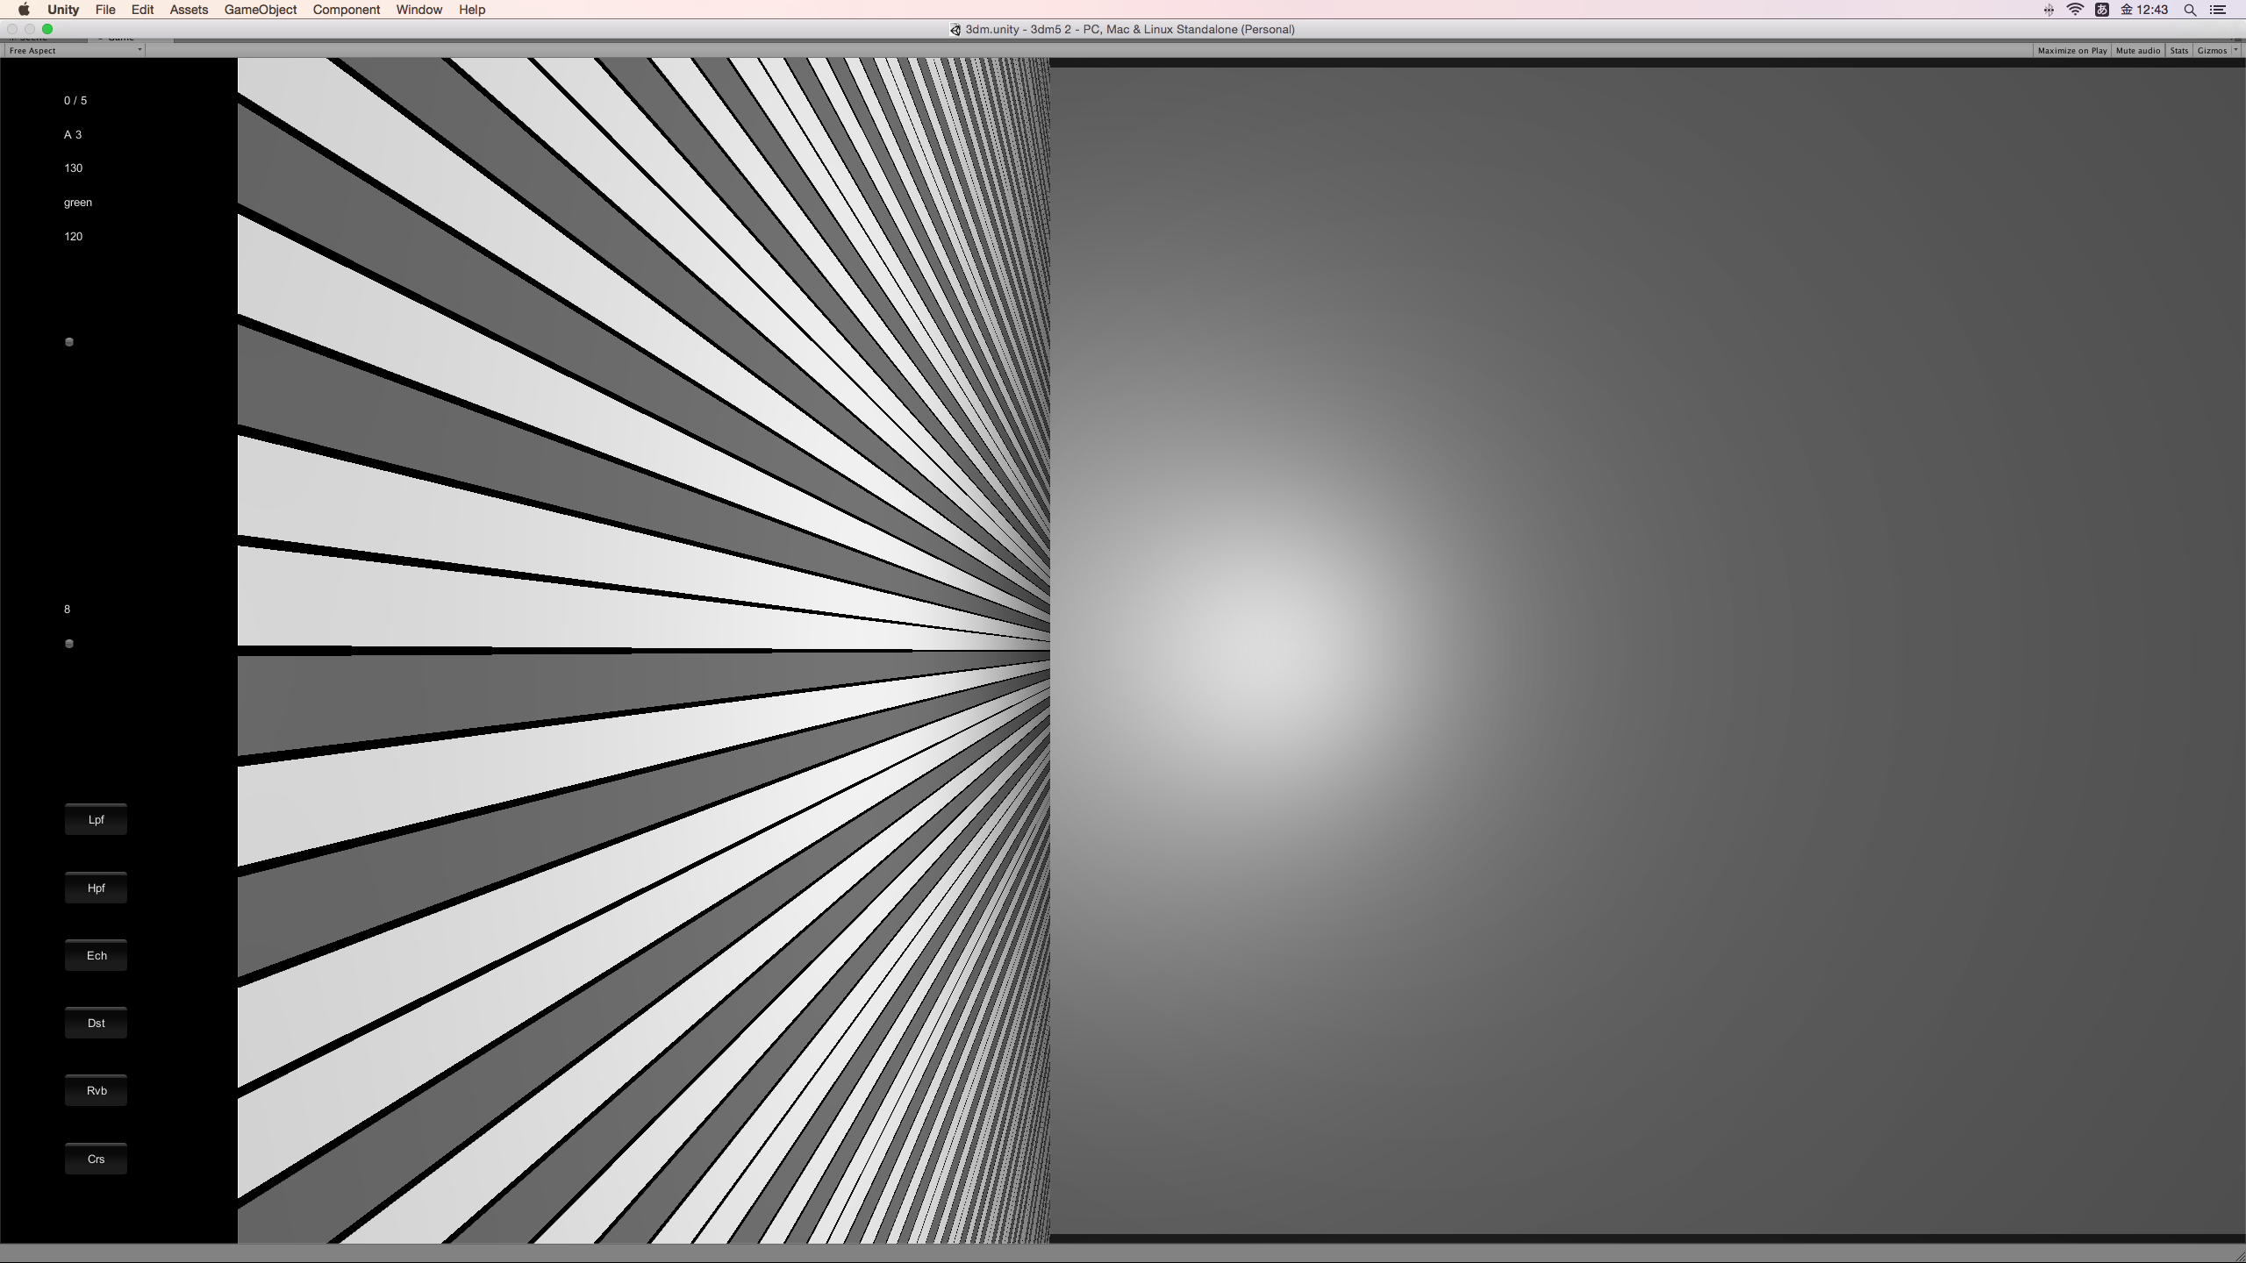

図２．１　「」のインターフェース

２．２　操作方法

　ユーザーはキーボードとマウスを使用して画面内にノートに対応する直方体（以下ボックス）を配置していく．このボックスの三次元空間内での位置情報，及びに色より，再生される個々の音の要素を決定している．以下に操作方法の一覧を示す．

→　・・　視点を右へ移動

←　・・　視点を左へ移動

↑　・・　視点を上へ移動

↓　・・　視点を下へ移動

Shift ＆ ↑　・・　視点を奥へ移動

Shift ＆ ↓　・・　視点を手前へ移動

Ｘ　・・　視点をＸ軸方向に正の回転

Ｙ　・・　視点をＹ軸方向に正の回転

Ｚ　・・　視点をＺ軸方向に正の回転

Ｘ ＆ Shift　・・　視点をＸ軸方向に負の回転

Ｙ ＆ Shift　・・　視点をＹ軸方向に負の回転

Ｚ ＆ Shift　・・　視点をＺ軸方向に負の回転

，　・・　音価を伸ばす

．　・・　音価を縮める

；　・・　テンポを速く

：　・・　テンポを遅く

スペースキー　・・　再生，停止

右クリック　・・　ノートの配置

ドラッグ　・・　ノートの移動

左クリック　・・　ノートの削除

上スクロール　・・　音量の増加

下スクロール　・・　音量の減少

第３章　結果

第４章　考察

第５章　総括